****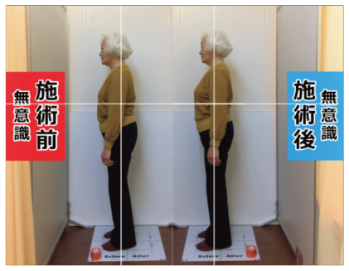

**意外と知られていない姿勢の話**

「姿勢」は多くの人が考えているよりも、

ずっと大切なことなのです。見た目の問題だけではなく、現在から未来に

わたる健康生活に強く影響していて、「スタイルが悪くなる」「老けて見える」

ただそれだけではありません。

姿勢の正しい管理は健康生活の基本です!

**不良姿勢による将来のリスクを知って、定期的な姿勢管理を始めましょう!**

危険①　呼吸が浅くなる

丸くなった姿勢では胸郭が広がりにくく呼吸が浅くなります。酸素摂取量が少なくなるので、ちょっとした運動で息切れを起こしやすくなったりします。また呼吸が浅くなると、脳が酸素不足になることで頭痛の引き金にもなっています。自律神経失調症や鬱病などの精神的疾患を抱える人は、呼吸が浅い傾向が多いようです。

危険②　骨格や関節への負担

悪い姿勢は曲がった柱で建っている高層ビルと同じなんです。長年にわたりその負担が続くと、関節の変形、背骨のゆがみ、動きにくさや椎間板ヘルニアの原因にもなります。

危険③　筋肉への負担

コリ　➡　だるさ　➡　重さや張り　➡　最後は痛みという症状の原因になっています。通常の肩こりや腰痛のほとんどに姿勢の悪さが影響しています。

姿勢が悪くなると、バランスをとるために過剰な筋肉の緊張が生じ、血管が圧迫されて血行が悪化して「むくみ」や「冷え性」の原因になったり、代謝の低下にもつながり、痩せにくさや便秘の原因にもなったりしています。

さらに一部の筋肉の過緊張は、体のコリや痛みの原因になるだけでなく、寝つきの悪さ、熟睡できない、ひいては不眠症などの睡眠障害を招くことがあり、睡眠の質の低下で疲労も溜まりやすい悪循環が生じてしまいます。

危険④　神経への負担

姿勢の悪さは背骨への負担を強くさせ、背骨の中を通る神経に影響が及ぶことがあります。知覚神経に影響すれば感覚の異常に、運動神経であれば運動能力の低下、自律神経であれば内臓機能の低下につながります。特に自律神経の異常は自然治癒力を低下させ、「体を健康に向かわせる力」を十分に発揮できなくなる恐れも出てくるのです。

危険⑤　内臓への負担

姿勢が崩れれば内臓の位置異常を招き、内臓に負担をかけてしまいます。負担がかかり過ぎると本来の正しい働きをしなくなり、消化吸収がうまくできなくなることで肥満を助長します。また、血液の流れが悪くなるので代謝が低下しやすくなり、こうしたことが太りやすい体質の原因にも影響してしまいます。

◆**悪い姿勢の原因と対策**

悪い姿勢の原因としては普段の体の使い方などが影響していますが、日常生活では偏った体の使い方は

避けられません。普通に生活しているだけで、お一人お一人の体には「使いグセ」がついてしまいます。

特に年齢を重ねて体力が落ち始めてからは、不良姿勢は自然に強くなっていきますので、

適度なタイミングで姿勢をチェックして、整えることが不可欠なのです。

いつまでも健康生活を送っていただくために**定期的な「姿勢チェック」と「姿勢調整」を受けてください。**

偏った姿勢を長時間続けないように注意しましょう!

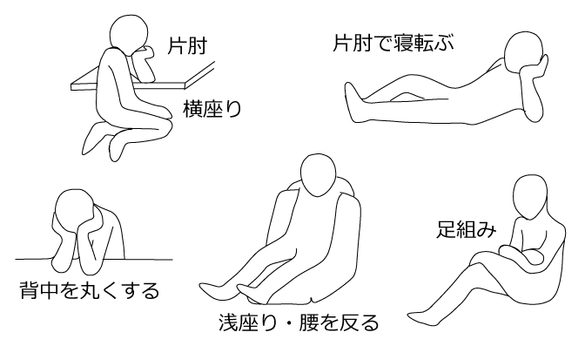



ご相談やご質問はお気軽にお電話してください

CIM鍼灸整骨院　/　電話.000-000-0000